ФЕДЕРАЛЬНОЕ ГОСУДАРСТВЕННОЕ БЮДЖЕТНОЕ ОБРАЗОВАТЕЛЬНОЕ

УЧРЕЖДЕНИЕ ВЫСШЕГО ОБРАЗОВАНИЯ

«Кабардино-Балкарский государственный университет им. Х.М. Бербекова»

**МЕДИЦИНСКИЙ КОЛЛЕДЖ**

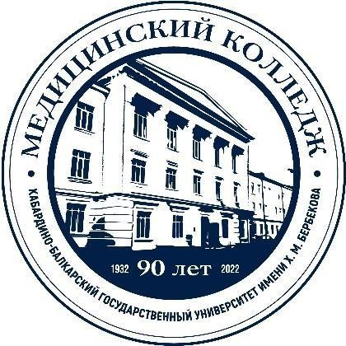

Адрес сайта: [**https://olimp.kbsu.ru**](https://olimp.kbsu.ru:8043/moodle/)

Электронный адрес: **olimpkbsu@gmail.com**

Фактический адрес:

360000, г.Нальчик, ул. М. Горького, 17

Телефон: +7(8662) 42-63-80

Техподдержка: +7(928) 706-41-10

+7(964) 033-28-28

# ИНФОРМАЦИОННОЕ ПИСЬМО

**о проведении Всероссийских и Региональных онлайн-олимпиад по дисциплинам общеобразовательной подготовки медицинского колледжа КБГУ среди школьников и студентов средних профессиональных образовательных организаций**

**Уважаемые коллеги**!

Медицинский колледж ФГБОУ ВО «Кабардино-Балкарский государственный университет им. Х.М.Бербекова» приглашает обучающихся вашей образовательной организации к участию во Всероссийских и Региональных онлайн – олимпиадах среди школьников (9-11кл.) и студентов (1 курс) средних профессиональных образовательных организаций.

С перечнем олимпиад и датами их проведения можно ознакомиться на сайте

колледжа по ссылке [**https://kbsu.ru/bez-rubriki/onlajn-olimpiady/**](https://kbsu.ru/bez-rubriki/onlajn-olimpiady/)

Начало осенней сессии олимпиад - **7 апреля.**

Язык проведения – **русский.**

Формат проведения- **дистанционный.**

Участие в олимпиадах бесплатное и их можно проходить в удобное для вас время в указанные сроки.

Результаты олимпиад будут опубликованы в разделе «ОНЛАЙН-ОЛИМПИАДЫ»

на сайте Медицинского колледжа КБГУ не позднее 3-х дней со дня проведения.

**С уважением, Организационный комитет**